一、随安保安全定位器M2
随安保安全定位器M2（简称M2，在后面文字描述中统一简称M2）适用于所有带OBD接口的汽车，除了卫星定位、轨迹回放、越界提醒等功能之外，还具有车门开启报警等功能，能够有效应对汽车车门被撬等各种对汽车及车内财物的偷窃行为。
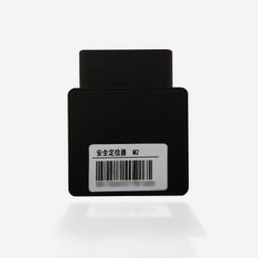
二、功能介绍
1、设备追踪：采用双模定位（GPS卫星定位+基站定位），在室外GPS卫星信号强的情况下默认使用GPS定位，在室内卫星信号差，自动转换成基站定位，这样就真正做到定位无死角。误差在5-20米，定位更准确，性能更加稳定。手机下载安装随安保APP，用户可随时通过手机远程实时追踪查看设备当前的位置信息，包括GPS坐标、地址、距离、速度、电量、海拔高度和定位时间等。
2、轨迹查询：通过手机APP可回放查看30天内行车轨迹记录，位置、行驶速度、海拔高度等信息实时显示，比如将爱车借给朋友，多少有点不放心，打开轨迹回放，爱车所到之处了如指掌。
3、开门检测（报警）：设备开启开门检测后，在布防状态下，当有小偷打开车门或者砸碎车窗玻璃时，设备检测到开门信号后，会立即将开门报警信息发送到服务器并推送到24小时接警中心和手机APP。让用户第一时间接收到报警信息，及时采取措施，保证车辆财产安全。
4、震动检测（报警）：设备开启震动检测后，在布防状态下，当车辆被触碰、撞击或者发动，设备即可感应到异常并将震动报警信息发送到服务器并推送到24小时接警中心和手机APP，让您随时掌握爱车情况。当有小偷想偷你的爱车时，在他刚碰到车的瞬间，您就能接收到报警提示，做好防范措施，让小偷无从下手。
5、移动检测（报警）：设备开启移动检测状态后，在布防状态下，如果车辆移动距离超出手机APP预设距离时，设备即可感应到当前的位置变化并将移动报警信息发送到服务器并推送到24小时接警中心和手机APP，让您随时掌握爱车情况。
6、越界提醒：通过在地图上手动画框的方式设定越界范围，当车辆进出用户设定的范围时，设备将会将越界报警信息发送到服务器并推送到24小时接警中心和手机APP，可设置多个越界提醒的范围框，超智能超人性化设计，让您随时掌握爱车的活动区域情况。
7、自动布撤防：开启该功能后，在布防情况下，支持汽车点火自动撤防，熄火后自动布防（用户可自行设置布撤防的延迟时间）。
8、共享设备：设备主账号可将设备分享给家人或朋友，所有共享的账户都能查看设备的定位信息，接收设备发出的提示消息。
9、隐私保护：用户可以自主设置虚拟坐标，在隐私保护时间段内其他用户将无法追踪到当前的真实位置和轨迹，只能追踪到用户所设置的虚拟坐标位置。
10、随安保接警中心：为避免用户因为手机没信号或者网络不好等原因，不能及时接收到APP的报警信息，随安保公司成立了专门的24小时接警中心，及时地电话告知用户产生的报警信息。当用户通过APP 对设备布防后，设备产生报警信息后，报警信息也将同步传到24小时接警中心，中心值班人员将立即电话通知用户当前设备的异常情况。
11、紧急联系人：用于24小时接警中心在接收到报警信息后拨打电话告知和提醒，可至多设置三个紧急联系人。

三、产品参数
型号：M2
重量：46g
输入电压：DC 9V-36V
尺寸：L64*W38*H18mm
使用环境：-10℃~55℃
相对湿度：≦95%

四、随安保操作介绍
随安保的操作主要体现在手机APP的操作。
1.下载软件：
①扫描设备上的二维码下载（暂不支持微信扫码，用浏览器的扫码工具）
②应用市场用直接输入随安保即可下载
2、下载完成后，点击右下角“立即注册”，进入后根据提示进行注册
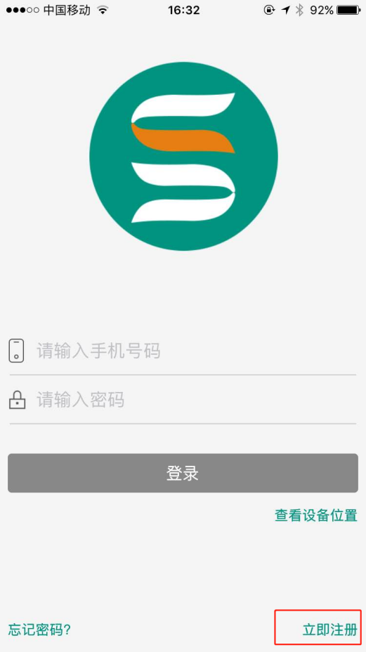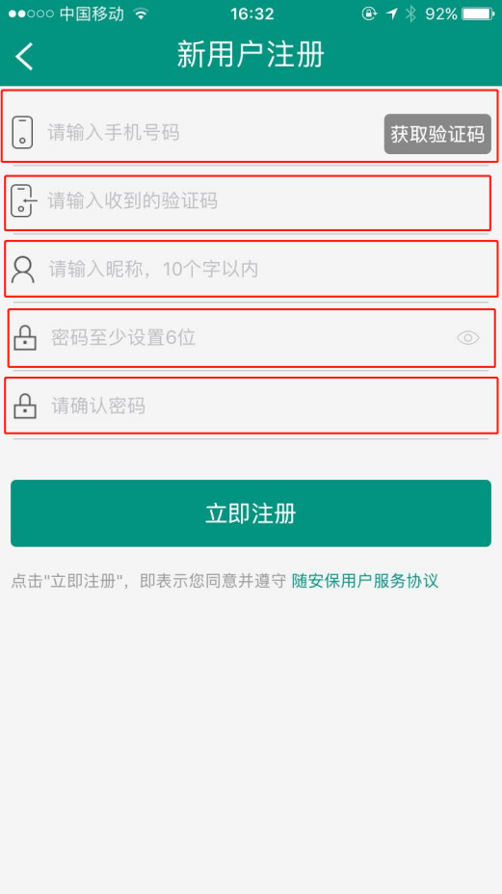
- 注册完成后，输入注册的号码和密码
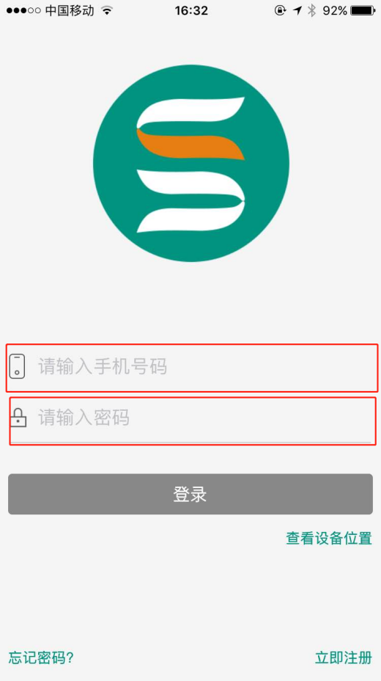
- 登陆进入后，点击左下角“服务平台”选择“综合服务平台”
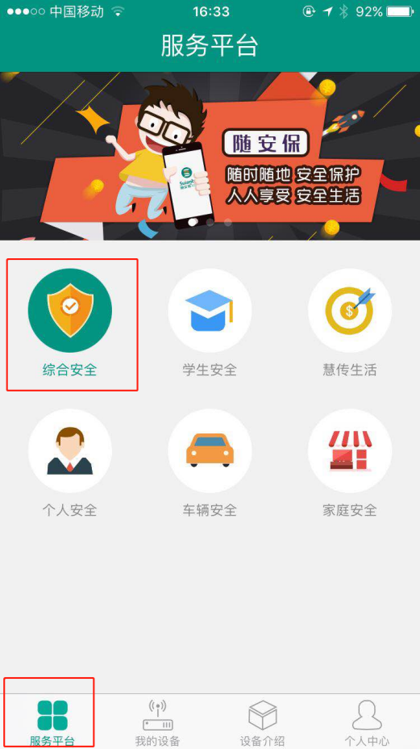
- 选择完成后，进入“我的设备”，点击右上角“+”，根据安装的设备选择绑定
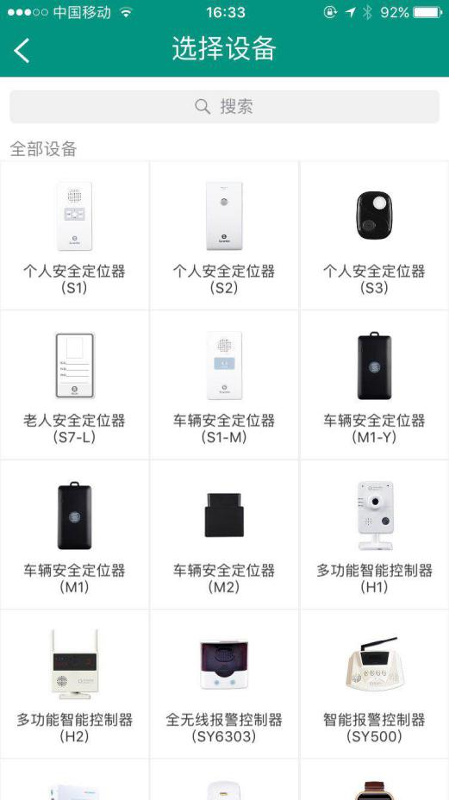
- 选择好设备后，可选择“手动绑定”（输入设备标签上的序列号，输入设备名称）、“扫码绑定”（扫码绑定：扫描设备上面的标签）
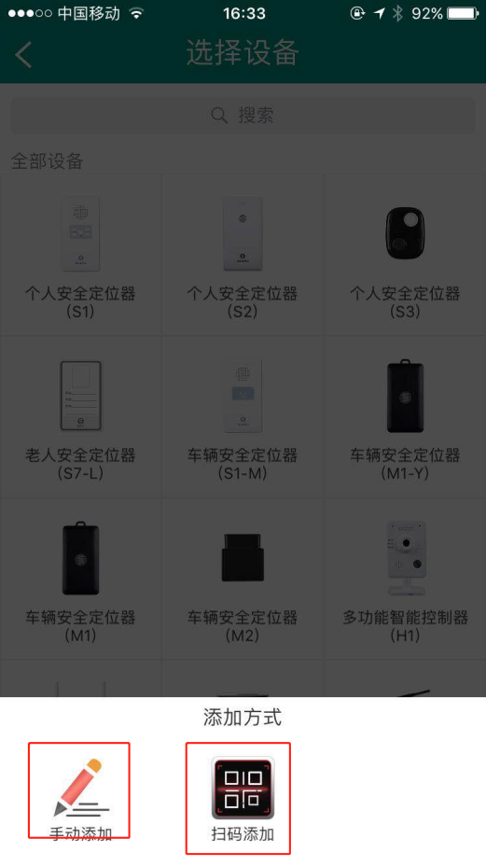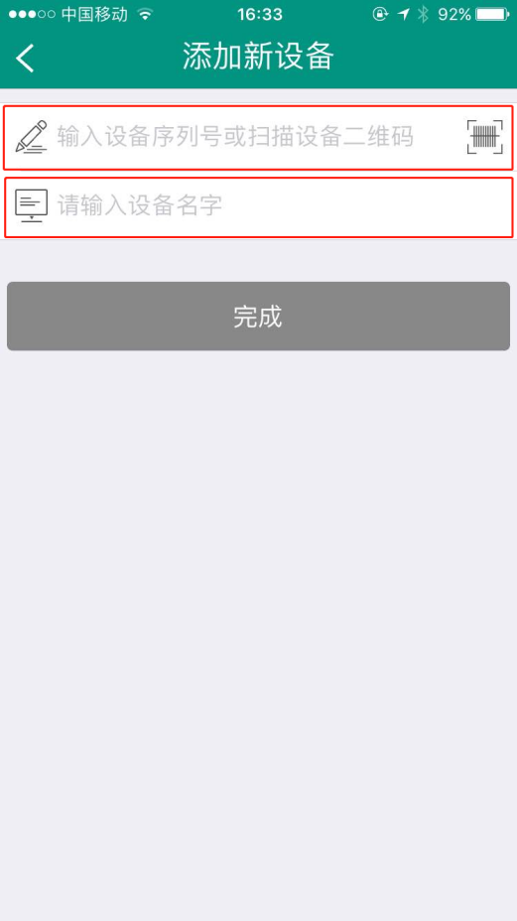
- 输入好序列号和名称后点击完成，则设备已绑定成功，点击设备，进入地图定位界面
